Міністерство освіти і науки України

Національний технічний університет України

«Київський політехнічний інститут»

Факультет інформатики та обчислювальної техніки

Кафедра обчислювальної техніки

# Архітектура комп’ютерів

# Лабораторна робота №1

Виконав: студент групи ІО-92

Зубко Павло

.

2011 р.

**Обґрунтування варіанту**

Номер залікової книжки: 920910 = 100011111110012

Спосіб множення – 4

Адресація відносна

Структура лінійна

Ємність ПМК 64 слова

Β4 - непарність

Спосіб мікропрограмування – горизонтальне (мінімальне)

Початкова адреса 0Вh

Час виконання операції підсумування -2

**1.1 Операційна схема**

***RG1***

***0***

***2n-1***

***2n-1***

***2n-1***

***0***

***0***

***SM***

***2n***

***2n***

***RG2(n-1)***

***RG2***

***0***

***n-1***

***2n***

***RG3***

***0***

***2n-1***

**1.2 Змістовний мікроалгоритм**

Початок

RG1:=0

RG2:=X

RG3:Y.0

RG2[n-1]

1

RG1:=RG1+RG3

RG3:=0.r(RG3)

RG2:=l(RG2).0

RG2=0

1

Кінець

**1.3 Функціональна схема з відображенням управляючих сигналів**

***RG1***

***0***

***2n-1***

***2n-1***

***2n-1***

***0***

***0***

***SM***

***2n***

***2n+1***

***RG2(n-1)***

***RG2***

***0***

***n-1***

***2n***

***RG3***

***0***

***2n-1***

***CLR***

***W3***

***SL***

***W1***

***W2***

***SR***

**1.4 Закодований мікроалгоритм**

|  |  |  |  |  |
| --- | --- | --- | --- | --- |
| Таблиця кодування мікрооперацій | |  | Таблиця кодування логічних умов | |
| МО | УС |  | ЛУ | Позначення |
| RG1:=0  RG2:=X  RG3:=Y  RG1:=RG1+RG3  RG3:=0.r(RG3)  RG2:=l(RG2).0 | R=Y2  W2=Y2  W3=Y2  W1=Y1  SR=Y3  SL=Y4 |  | RG2[n-1]  RG2=0 | X1  X2 |
|  |

1

Початок

R, W2, W3, SR

2

3

X1

4

1

W1

5

SR,SL

5

X2

1

6

Кінець

**1.5. Розташування команд в пам’яті**

|  |  |  |
| --- | --- | --- |
| **01011** | **П(1)** | **0В** |
| **01100** |  | **0С** |
| **01101** | **(2)** | **0D** |
| **01110** | **(5)** | **0Е** |
| **01111** | **(4)** | **0F** |
| **10000** | **(6)** | **10** |
| **10001** | **(3)** | **11** |
| **10010** |  | **12** |

**1.6. Визначення формату мікрокоманди**

**1.6.1 Формат зони β1**

Сигнали мультиплексора m=log2|2+2|=2

Сигнали зміщення s=log2|5|+1=4

**1.6.2 Формат зони β2**

N=4 тому, що кількість управляючих сигналів – 4

**1.6.2 Формат зони β3**

N=log2|1|+1=2

**1.6.4 Формат зони β4**

N=1Перевірка на непарність

**1.7. Стан пам’яті**

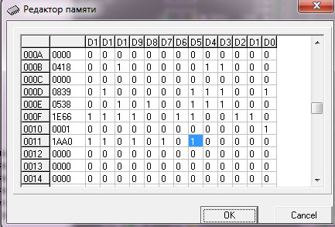

**1.8. Схема**